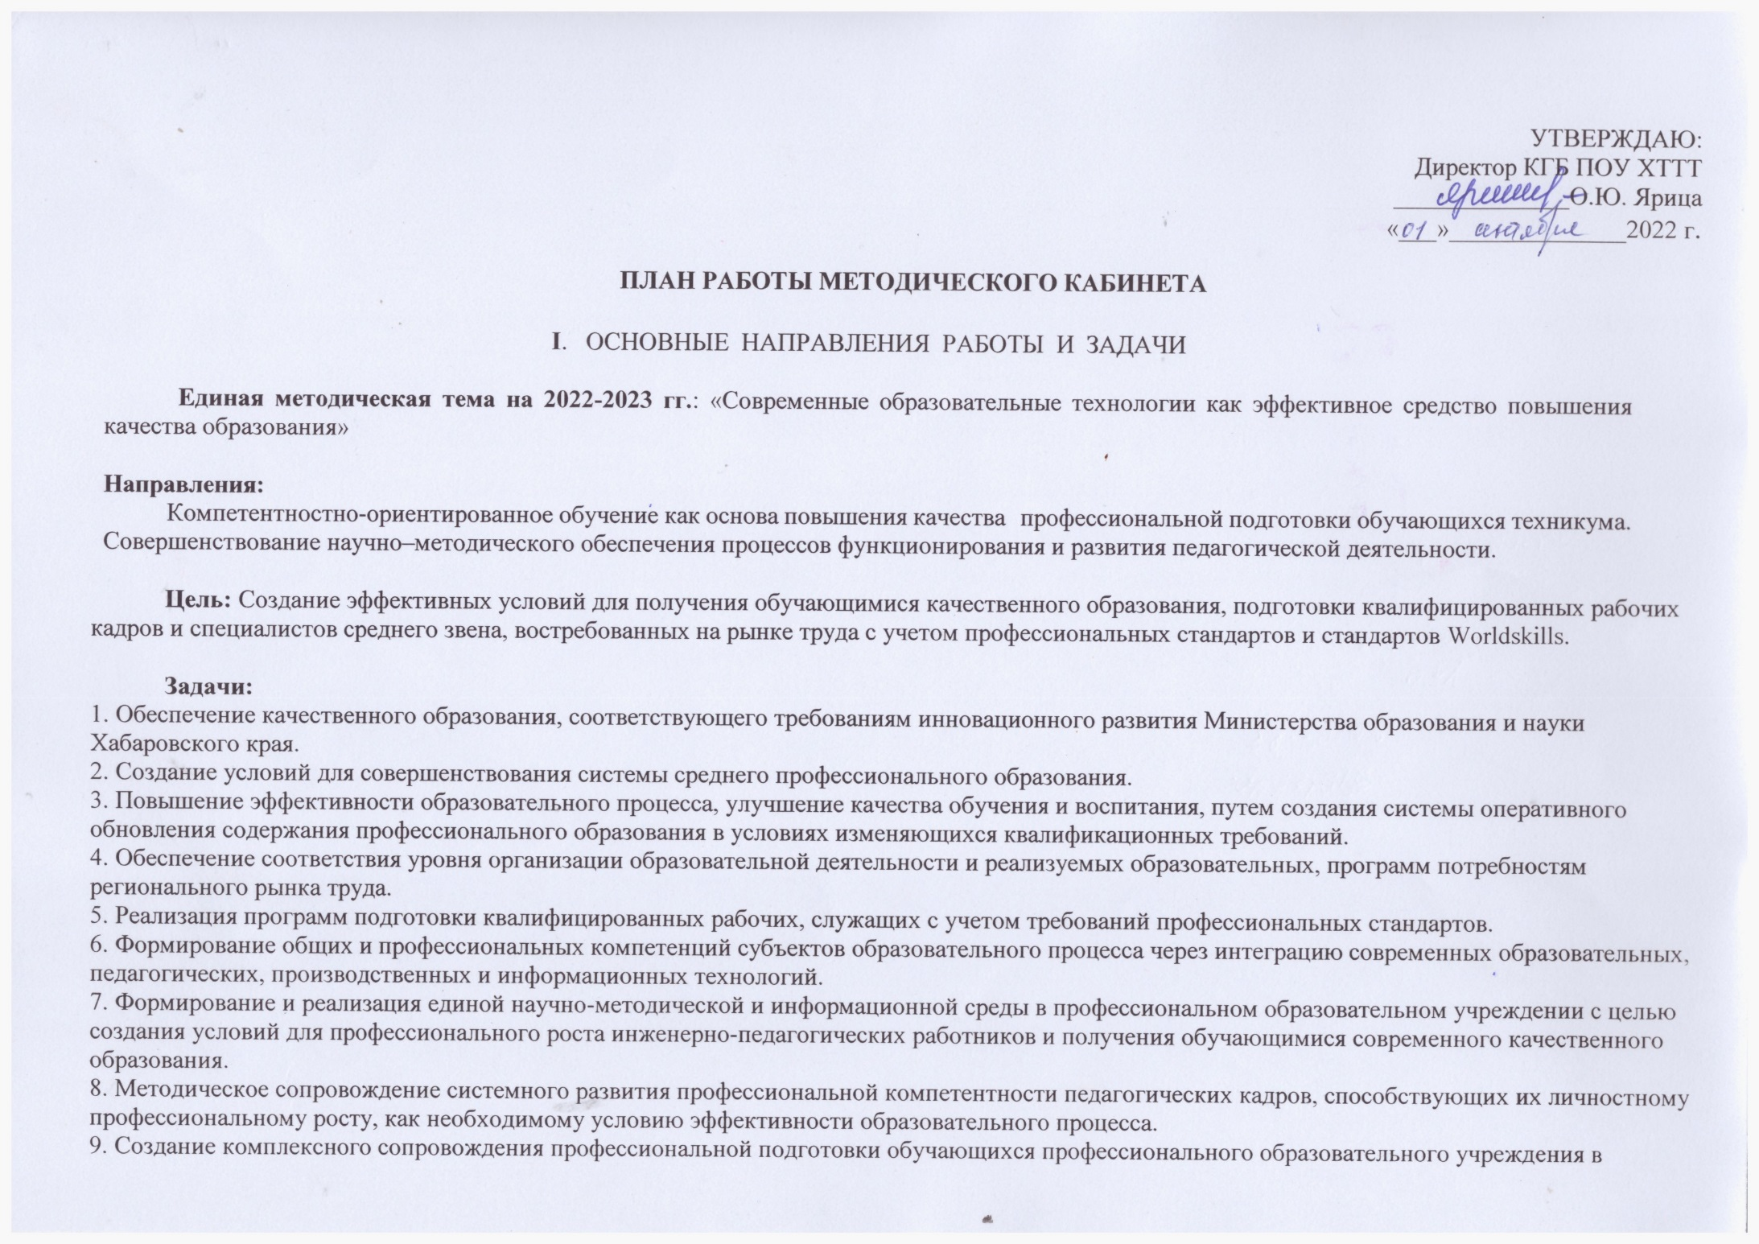
соответствии с требованиями профессиональных стандартов и стандартов Worldskills.
10. Эффективное использование образовательных и воспитательных методик и технологий, связанных с внедрением новых профессиональных стандартов.
11. Совершенствование форм и методов контроля соблюдений требований стандартов Worldskills и профессиональных стандартов.
12. Обеспечение выполнения показателей деятельности учреждения с учетом показателей деятельности образовательных организаций среднего профессионального образования и качества подготовки квалифицированных рабочих, служащих.
13. Совершенствование единой системы методических документов.
14.Повышение квалификации педагогов, расширение спектра их профессиональных возможностей.
15. Оказание консультативной помощи педагогам в подготовке к аттестации.
16. Стимулирование, выявление и популяризация инновационной деятельности инженерно-педагогических работников, обобщение опыта методической и практической деятельности, в том числе через издательскую деятельность, внедрение инновационных, в т.ч. информационно-коммуникационных технологий в условиях внедрения новых профессиональных стандартов.
17. Создание условий для эффективной подготовки квалифицированных кадров для транспортной отрасли, отвечающих требованиям современного производства.
18. Развитие социального партнерства между ПОУ и предприятиями работодателями
19. Совершенствование системы сохранения и укрепления здоровья, обучающихся и инженерно-педагогических работников на основе здоровьесберегающих технологий.
20. Формирование социальной активности обучающихся в воспитательной среде КГБ ПОУ ХТТТ, создание развитой учебно-досуговой базы.
Основные направления:
- организационная работа
- повышение уровня профессионализма педагогов;
- развитие единой информационно-образовательной среды;
- научная и инновационная деятельность;
- диагностическая и контрольно-коррекционная деятельность.

Формы учебно-методической работы:
- педагогические советы;
- инструктивно – методические совещания;
- предметно- цикловые комиссии;
- взаимопосещения и анализ учебных занятий;
- обучающие семинары;
- педагогическая мастерская по обмену профессиональным опытом;
- научно – практические конференции;
- работа по индивидуальным планам.

№ | Содержание работы | сроки  исполнения |  | Исполнители | Отметка о выполнении
1. Организационная работа
 | Провести анализ методической работы в образовательном учреждении за 2020-2021 учебный год.  Определить основные направления деятельности на 2022-2023 учебный год | июнь |  | Методист
 | Обеспечить планирование методической работы на 2022-2023 учебный год ИПР | июнь |  | ИПР
 | Провести корректировку программ, перспективно-тематических планов, КОС, ФОС в связи с изменением учебных планов. | сентябрь |  | Председатели ПЦК  ИПР
 | В связи с изменениями учебных планов сформировать сборники по профессиям/специальностям нового набора обучающихся (1 курс) | сентябрь-октябрь |  | ИПР
 | Провести собеседование по определению на новый учебный год индивидуальной самообразовательной работы ИПР | сентябрь |  | Председатели ПЦК  ИПР
 | Провести проверку общей готовности образовательного учреждения и учебно-планирующей документации к аккредитации образовательного учреждения | сентябрь-ноябрь |  | Председатели ПЦК  ИПР
 | Скоординировать методическую работу в соответствии с годовым планированием и дидактическим обеспечением каждым педагогом основной методической темы | в течение года |  | ИПР
 | Систематизировать передовой опыт по применению в учебном и воспитательном процессе новых педагогических технологий | в течение года |  | ИПР
 | Провести консультирование председателей предметно-цикловых комиссий по планированию работы на 2022/23 учебный год.  Предусмотреть и включить в годовое планирование ПЦК корректировку учебно-планирующей документации в связи с изменениями учебных планов и в соответствии с годовым планированием образовательного учреждения | сентябрь |  | ИПР
 | Проанализировать пополнение методической литературой методического кабинета, разработками проведенных уроков, творческими конкурсами | в течение года |  | ИПР
 | Посетить занятия теоретического и производственного обучения с целью использования ими современных педагогических технологий | в течение года |  | ИПР
 | Продолжить деятельность по участию ИПР в работе педсоветов, ИМС, заседаниях ПЦК, совещаниях, конференциях, семинарах, презентациях, мастер-классах | в течение года |  | ИПР
 | Продолжить работу по обучению молодых педагогических работников методам самоанализа занятия, внеклассных мероприятий, ведению учебно-планирующей документации | в течение года |  | ИПР
 | Реализовать программы повышения профессиональной компетенции ИПР | в течение года |  | ИПР
 | Создать банк данных учебно-методических материалов в электронном виде. | в течение года |  | ИПР
 | Продолжить работу над совершенствованием занятий теоретического и производственного обучения, обратить внимание на постановку целей, мотивацию, методические приемы занятия, характер и формы организации этой деятельности, виды и способы контроля | в течение года |  | МПР
 | Выявить опыт эффективного использования новых педагогических технологий в учебном и воспитательном процессе через посещение открытых мероприятий, наблюдение, выступления на педсоветах, ИМС, ПЦК и собеседование | в течение года |  | ИПР  Председатели ПЦК
 | Пополнить методический кабинет новыми методическими разработками | в течение года |  | ИПР
 | Проанализировать деятельность педагогического коллектива по реализации целевых установок годового планирования.  Обобщение опыта работы преподавателей предметно-цикловых комиссий.  Мониторинг методической работы инженерно-педагогических педагогических работников  Подвести итоги работы ИПР в течение текущего учебного года. Оценить результат работы | июнь |  | ИПР  Председатели ПЦК
2. Информационное обеспечение
 | Оформление стенда научно-методической работы.
 | Обновление электронного банка данных передового педагогического опыта и его размещение на сайте образовательного учреждения и в печатных изданиях |  | Сентябрь  октябрь | Методист
3. Инновационная деятельность
 | Издание методических пособий, рекомендаций для обучающихся
4. Диагностическая и контрольно-коррекционная деятельность
 | Анализ и корректировка учебно-планирующей и методической документации, в соответствии с требованиями профессиональных стандартов |  | июнь | Методист, Заместители директора, председатели ПЦК
 | Анализ работы за 2022-2023 уч. год и обсуждение плана работы на 2023-2024 уч. год. |  | июнь | Методист, Заместители директора, председатели ПЦК
5. Повышение уровня квалификации и профессионального мастерства педагогических работников
 | Утверждение плана повышения квалификации преподавателей |  | сентябрь | ИПР
 | Составление заявок на прохождение курсов повышения квалификации |  | в течение года | Методист
 | Организация прохождения мастерами производственного обучения и преподавателями специальных дисциплин стажировок на предприятиях |  | в течение года | ИПР
 | Составление отчетов по прохождению курсов повышения квалификации и стажировок |  | Декабрь, июнь | Методист
 | Организация мониторинга уровня квалификации педагогических работников |  | в течение года | Методист
 | Организация повышения профессионального уровня педагогических работников |  | в течение года | Методист
 | Организация работы педагогического коллектива в городских, краевых конкурсах и мероприятиях |  | в течение года | Методист, Заместители директора
 | Работа с молодыми педагогическими работниками «Школа молодого и начинающего педагога» |  | в течение года | Методист, Заместитель директора по ТО
 | Оказание помощи в разработке программ по общеобразовательным и профессиональным дисциплинам |  | в течение года | Методист, Заместители директора
 | Организация самостоятельной работы обучающиеся на занятиях |  |  | ИПР
 | Методика проведения и разработка рекомендаций по лабораторно-практическим работам, разработке открытых мероприятий, локальных актов, методических пособий, портфолио |  | в течение года | ИПР
 | Анализ, корректирующие мероприятия по использованию интерактивных технологий |  | в течение года | Методист, Заместители директора
 | Проведение занятий «Школа молодого педагога» |  | в течение года | Методист
 | Разработка индивидуальных планов профессионального развития педагога и осуществлению по ним системной работы, оказание помощи по составлению планов. |  | в течение года | Методист, ИПР
5. Работа по аттестации педагогических кадров
 | Изучение деятельности педагогических работников, оформление необходимых документов для прохождения аттестации |  | в течение года | Методист
 | Оказание консультативной помощи аттестующимся педагогам по всем проблемам прохождения аттестации, оформлении электронных портфолио аттестуемых преподавателей |  | в течение года | Методист
 | Посещение и видеосъемка открытых занятий и мероприятий аттестующихся |  | По графику | Методист, Заместители директора
 | Выступление на Педагогическом совете по теме «Итоги аттестации педагогов за 2022/2023 учебный год» |  | июнь | Методист, Заместители директора
6. Обобщение и распространение опыта работы
 | Составление графика проведения открытых занятий, организация их посещения педагогическими работниками |  | в течение года | Методист, Заместители директора
 | Обобщение передового опыта работы педагогов |  | в течение года | Методист, Заместители директора
 | Подготовка статей с изложением опыта работы в печатных изданиях и на сайте образовательного учреждения |  | в течение года | Методист, ИПР
 | Подготовка и проведение методической конференции Мой профессиональный бренд» |  | Июнь | Методист, Заместители директора
7. Совершенствование содержания, форм, методов, средств обучения
 | Проведение консультаций по разработке таблиц накопления рейтинговых баллов для оценки знаний в группах СПО |  | в течение года | ИПР
 | Организация и подготовка обучающихся к участию в городских, краевых, федеральных, международных олимпиадах, конкурсах, мероприятиях |  | в течение года | ИПР, заместители директора, методист
 | Проведение внутритехникумовских и краевых олимпиад по предметам и спецдисциплинам |  | в течение года | ИПР, заместители директора, методист
 | Проведение внутритехникумовской научно-практической конференции |  | Февраль-март | ИПР, заместители директора, методист
 | Осуществление разработки и публикации методических рекомендаций для обучающихся ПОУ в рамках ФГОС |  | в течение года | ИПР, заместители директора, методист
 | Участие в инновационных образовательных проектах на уровне ПОУ, города, края |  | в течение года | ИПР, методист
 | Осуществление разработки и публикации методических рекомендаций для обучающихся ПОУ в рамках ФГОС |  | в течение года | ИПР, методист
 | Подготовка к печати в периодических изданиях материалов из опыта работы педагогов образовательного учреждения |  | в течение года | ИПР, методист
8. Работа над единой методической темой
 | Продолжение работы над единой методической темой ПОУ через ИМС, ПЦК и самостоятельную работу педагогов |  | в течение года | ИПР, заместители директора, методист
 | Разработка учебно-методических материалов с применением новых образовательных технологий |  | в течение года | ИПР, заместители директора, методист
 | Проведение анализа работы над единой методической темой на заседании педсовета |  | июнь | методист

